Protokoll BuFaTa Münster 2010

AK „Spielebuch goes online“

Teilnehmer:
AK Leiterin: Corinna Heyen (Coco) Uni Oldenburg

- Scarlett Gütschow Uni Oldenburg
- Michael Strobel Uni Magdeburg
- Dennis Rokitta Uni Magdeburg
- Phil Pearce Uni Münster
- Lena Mauch PH Freiburg
- Clemens Feistenauer Uni Saarbrücken
- Fabian Maisch Uni Saarbrücken
- Nadine Schröer Uni Wuppertal
- Eva Mainka Uni Wuppertal
- Kathrin Geißler Spoho Köln
- Yvonne Durst Uni Wuppertal
- Rachel Mendelin Uni Münster
- Rike Esser Spoho Köln
- Niklas Röck Uni Freiburg
- Konstanze Besch Uni Karlsruhe
- Marcus Rosenmeier Uni Würzburg
- Svenja Kremer PH Freiburg
- Vanessa Stocker Uni Konstanz
- Norman Schlee Uni Freiburg
- Jana Günther Spoho Köln
- Andreas Vent-Schmidt Uni Konstanz
- Dominik Gaedicke Uni Heidelberg
- Britta Petersen Uni Würzburg
- Dirk Denninghoff Uni Giessen
- Jonas Eiselt Uni Magdeburg
- Markus Arnswald Uni Magdeburg
- Magdalena Rudloff Uni Würzburg
- Denis Neuberl Uni Bochum
- Susanne Enderle Uni Würzburg
- Helena Justus Uni Würzburg
- Sören Müller Uni Oldenburg
- Michael Becker PH Freiburg

Ergebnis:
Der „Spiele AK“ hat bisher ca. 40 Spiele gesammelt! Diese werden als PDF zusammengestellt und an die Fachschaften weitergeleitet.

Konsumenten:
- Online: alle BuFaTa Teilnehmer bzw. Fachschaften
- Spieleordner, der noch erstellt wird: Sportstudenten, Lehrer, etc (s. Protokoll Konstanz)

To Do nächste Bufata:
- Zusätzlich zum Theorie AK könnte es einen eigenen Praxis AK Spiele geben, da für die Durchführung der Spiele zu wenig Zeit ist. Die Durchführung soll photographiert/ gefilmt werden, daher benötigen wir zum nächsten Mal eine gute Kamera.
- Gesammelte Spiele nach Kategorien sortieren
- Fertiges Layout zum Spiele aufschreiben wird mitgebracht
- Legende entwerfen
- Gesammelte Spiele abtippen und online (?) stellen. Da die BuFaTa Internetseite nicht Passwort geschützt ist, muss entschieden werden, ob die Spiele online zur Verfügung stehen sollen (oder ob direkt ein Ordner entworfen wird, dann könnte schon mal nach einem Verlag gesucht werden).

Wichtiger Hinweis an alle TN:
Coco hat eine Studigruppe „7-3-1 BuFaTa Spowi Spiele AK“ erstellt, in dem auch während der „Nicht-BuFaTa- Zeit“ alle Spielideen aufgenommen und ausformuliert werden können!!

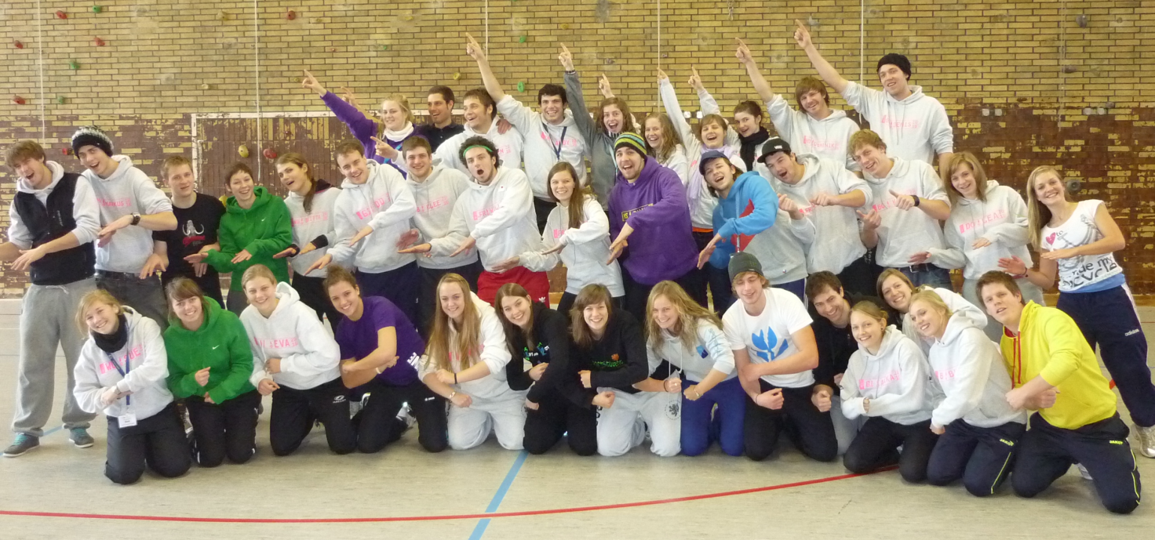

Schlussbemerkung von Coco:

„Maaangoo Maangooooo, Aaaanaanas Banane, Aaaaanaanas Banane, Kiwi Kiwi“ *singsing*

Dankeschön für das unvergessliche Wochenende und für die gute Zusammenarbeit!

Ein Doppeltes 7-3-1 auf „Spiele AK“!

